Câu hỏi ôn tập chương 2

1. **Quan hệ là gì ?**

Quan hệ là quan hệ là một bảng chứa các dữ liệu gồm nhiều cột và bảng, các dữ liệu trong quan hệ phải thỏa ràng buộc liên quan với quan hệ đó.

1. **Mỗi cột trong một quan hệ còn được gọi là gì?**

Mỗi cột trong một quan hệ còn được gọi là một trường (field) hay là một thuộc tính(attribute) của một quan hệ.

1. **Mỗi dòng trong một quan hệ còn được gọi là gì?**

Mỗi dòng trong một quan hệ còn được gọi là một bộ(tuple) hay mẫu tin/ bản ghi(record).

1. **Ràng buộc toàn vẹn là gì?**

Ràng buộc toàn vẹn là tập hợp các nguyên tắc mà mọi dữ liệu trong CSDL phải tuân thủ nhằm đảm bảo tính toàn vẹn của CSDL.

1. **Các quan hệ phải có ràng buộc toàn vẹn để làm gì?**

Để đảm bảo tính toàn vẹn cho CSDL.

1. **Miền giá trị (MGT) của một thuộc tính là gì?**

Là một tập giá trị mà thuộc tính có thể nhận.

1. **Lược đồ quan hệ là gì?**

Lược đồ quan hệ là tập hợp các thuộc tính có trong quan hệ

1. **Biểu diễn nào dưới đây là lược đồ quan hệ?**

Chọn câu a. Q (A ,B, C)

Vì lược đồ quan hệ có dạng: <Tên quan hệ> (danh sách các thuộc tính)

1. **Thể hiện/Tình trạng của một quan hệ là gì?**

Là tập tất cả các bộ của một quan hệ tại một thời điểm.

1. **Cơ sở dữ liệu(CSDL) quan hệ là gì?**

Cơ sở dữ liệu quan hệ là một tập các quan hệ về một lĩnh vực nào đó mà nó liên quan với nhau.

1. **Lược đồ cơ sở dữ liệu(CSDL) quan hệ là gì?**

Là một tập các lược đồ quan hệ về một lĩnh vực nào đó mà nó có liên quan với nhau.

1. **Siêu khóa của một lược đồ quan hệ Q(R) là gì?**

Với k là một tập hợp con của R, thì k gọi là siêu khóa khi k chứa các giá trị có thể xác định duy nhất một bộ trong quan hệ.

1. **Trong một quan hệ chỉ có duy nhất một siêu khóa đúng hay sai?**

Sai, vì trong một quan hệ có thể có rất nhiều siêu khóa.

1. **Một siêu khóa trong một quan hệ có thể bao gồm nhiều hơn số thuộc tính trong một quan hệ là đúng hay sai?**

Sai, vì một siêu khóa trong một quan hệ không thể bao gồm nhiều hơn số thuộc tính trong một quan hệ được.

1. **Phát biểu nào sau đây là sai?**

Đáp án là câu c. Một tập con bất kỳ của siêu khóa là một siêu khóa

Câu này sai vì ví dụ siêu khóa {MaSV,HoTen} nhưng tập con {HoTen} không phải là siêu khóa.

1. **Cho Q(A,B,C,D,E) có siêu khóa {A,B,C}. Phát biểu nào dưới đây là sai?**

Chọn câu d. Cả a và b đều sai

Vì câu a. {A,B,C,D} và b.{A,B,C,D,E} đều là các siêu khóa

1. **Khóa ứng viên(candidate key) của một quan hệ là gì?**

Siêu khóa k được gọi là khóa ứng viên của một quan hệ nếu k là tập nhỏ nhất.

1. **Phát biểu nào sau đây là đúng?**

a.Khóa ứng viên là khóa có thể được chọn làm khóa chính cho một quan hệ

b.Mỗi quan hệ chỉ có duy nhất một khóa ứng viên

c.Cả a và b đều đúng

d.Cả a và b đều sai

Chọn câu a , Vì câu b sai (Mỗi quan hệ có thể có nhiều khóa ứng viên)

1. **Khóa chính (primary key) của một quan hệ là gì?**

Một trong các khóa ứng viên sẽ được chọn làm khóa chính của quan hệ.

1. **Mỗi quan hệ chỉ có duy nhất 1 khóa chính là đúng hay sai?**

Đúng

1. **Cho Q1(A, B, C) và Q2(D, A). Phát biểu nào dưới đây là đúng**
2. Thuộc tính Q2.A là khóa ngoại trong Q2
3. Q1 được gọi là quan hệ được tham chiếu và Q2 được gọi là quan hệ tham chiếu
4. Thuộc tính Q2.A tham chiếu qua Q1.A
5. Cả 3 câu trên đều đúng

Chọn câu d . cả 3 câu trên đều đúng

1. **Cho Q1(A, B, C) và Q2(D, B). Phát biểu nào dưới đây là đúng**
2. Q2.B có thể là khóa ngoại tham chiếu qua Q1.B nếu Q1.B có ràng buộc unique
3. Q2.B là khóa ngoại tham chiếu qua Q1.B nếu Q1.B có ràng buộc not null
4. Cả 2 câu a, b đều đúng
5. Cả 2 câu a, b đều đúng

Chọn câu a

1. **Phát biểu nào dưới đây đúng**
2. Khóa ngoại trong mô hình quan hệ biểu diễn mối kết hợp giữa 2 quan hệ
3. Ràng buộc về khóa ngoại còn gọi là ràng buộc tham chiếu
4. Cả 2 câu a, b đều đúng
5. Cả 2 câu a, b đều đúng

Chọn câu c. Cả 2 câu a,b đều đúng

1. **Giải thích ràng buộc tham chiếu nghĩa giữa Q1(A, B, C) và Q2(D, A)?**

Q2.A là khóa ngoại tham chiếu qua Q1.A nếu Q1.A có ràng buộc unique

Q1 được gọi là quan hệ được tham chiếu, Q2 được gọi là quan hệ tham chiếu

1. **Một thuộc tính có ràng buộc unique nghĩa là gì?**

Một thuộc tính có ràng buộc unique nghĩa là mỗi giá trị trong cột của ràng buộc này phải là duy nhất

1. **Một thuộc tính có ràng buộc not null nghĩa là gì?**

Một thuộc tính có ràng buộc not null nghĩa là các ô trong cột có ràng buộc này bắt buộc phải có giá trị khác null

1. **Một thuộc tính có ràng buộc khóa chính nghĩa là gì?**

Một thuộc tính có ràng buộc khóa chính nghĩa là các giá trị là khóa chính phải có ràng buộc not null và ràng buộc unique

1. **Miền giá trị của một thuộc tính nghĩa có phải là một ràng buộc áp đặt lên dữ liệu của thuộc tính đó không?**

Đúng vì ràng buộc miền giá trị là các giá trị trong cột phải nằm trên một miền giá trị của cột

1. **Các ký hiệu sau |Sex|, Dom(Sex), MGT(Sex) ký hiệu nào là ký hiệu miền giá trị của thuộc tính Sex.**

Ký hiệu miền giá trị của thuộc tính Sex là Dom(Sex), MGT(Sex),|Sex|

1. **Cho NV(MaNV, Hoten, NgaySinh) và PB(MaPB, TenPB, Matrph). Quy định: mỗi phòng ban có 1 NV là trương phòng. Phát biểu nào dưới đây là đúng 2 lược đồ quan hệ trên**
2. MaNV có ràng buộc unique và not null
3. Có ràng buộc tham chiếu từ PB.Matrph sang NV.MaNV
4. Cả a và b đều sai
5. Cả a và b đều đúng

Chọn câu d . cả a và b đều đúng

1. **Trong một quan hệ, thứ tự các thuộc tính và các bộ có quan trọng không? Tại sao?**

Trong một quan hệ, thứ tự các thuộc tính và các bộ không quan trọng. Vì nó không ảnh hưởng đến việc truy xuất dữ liệu và chạy chương trình

**Review questions**

1. **Describe the three-schema architecture.**

Có 3 mức độ trừu tượng hóa dữ liệu:

* Cấp độ bên ngoài hoặc chế độ xem: Mô tả các chế độ xem khác nhau của người dùng
* Cấp độ bên trong: Mô tả cấu trúc dữ liệu vật lý và đường dẫn truy cập
* Cấp độ khái niệm hoặc logic: Mô tả cấu trúc và ràng buộc cho toàn bộ CSDL

1. **Define the following terms and give an example for each term: an attribute, the domain of an attribute, a relation schema, a relation, n-tuple, degree of a relation, a relationship, a relation instance (state), a relational database schema, a relational database state, integrity constraints.**

* Mỗi cột trong một quan hệ là một trường hay là thuộc tính trong quan hệ đó

VD: Cho quan hệ SINHVIEN(MSSV,HoTen,NgaySinh,DiaChi)

Các thuộc tính của quan hệ đó là MSSV,HoTen,NgaySinh,DiaChi

* Miền giá trị của một thuộc tính là một tập các giá trị mà một thuộc tính có thể nhận được

VD: Dom (Phai)=|Phai|={‘Nam’,’Nu’}

* Lược đồ quan hệ là tập hợp tất cả các thuộc tính có trong một quan hệ

VD: SINHVIEN (MSSV, HoTen, NgaySinh, DiaChi)

* Mỗi cột là một bộ hay là mẫu tin/bản tin có trong quan hệ đó

VD: Trong quan hệ SINHVIEN(MSSV,HoTen,NgaySinh,DiaChi)

Chúng ta có thể liệt kê ra một bộ là: 22110231, Lê Văn An, 01/02/2004, 2 Lê Văn Chí Thủ Đức

* Số lượng thuộc tính của quan hệ là số lượng các thuộc tính có trong quan hệ đó

VD: Trong quan hệ SINHVIEN(MSSV,HoTen,NgaySinh,DiaChi) thì số lượng thuộc tính của quan hệ là 4

* Mỗi quan hệ là một bảng chứ các dữ liệu gồm nhiều dòng và nhiều cột. Trong đó thì dữ liệu trong quan hệ phải thỏa các ràng buộc liên quan tới quan hệ đó

VD: Cho quan hệ SINHVIEN

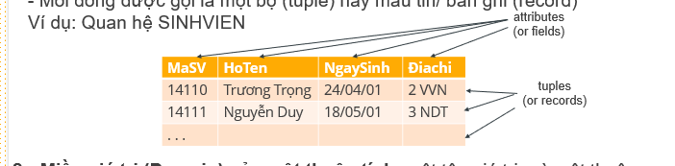

* Thể hiện của một mối quan hệ là tập hợp tất cả các bộ tại một thời điểm của một quan hệ

VD: Quan hệ danh sách khách mời dự tiệc

Thể hiện quan hệ : Danh sách khách mời có mặt hôm nay

* Lược đồ CSDL quan hệ là một tập các lược đồ quan hệ có liên quan với nhau trong một lĩnh vực cụ thể nào đó

VD: SINHVIEN(MSSV,HoTen,NgaySinh,DiaChi)

MONHOC(MaMH,TenMH)

DKMH(MaMH,SoTC,TenMH)

* CSDL quan hệ là một tập hợp các quan hệ có liên quan trong một lĩnh vực cụ thể nào đó

VD: Một phần CSDL quan hệ trong một ứng dụng quản lý xe máy của một công ty mua bán xe máy

* Ràng buộc toàn vẹn là một tập các quy tắc mà mọi CSDL phải tuân theo nhằm đảo bảo tính toàn vẹn của CSDL

VD: Ràng buộc notnull, Ràng buộc unique, ràng buộc khóa ngoại, ràng buộc khóa chính, ràng buộc về miền giá trị,…

1. **Why are tuples in a relation not ordered?**

Trong một quan hệ, thứ tự các thuộc tính và các bộ không quan trọng. Vì nó không ảnh hưởng đến việc truy xuất dữ liệu và chạy chương trình

1. **Why are duplicate tuples not allowed in a relation?**

Vì nó bị vi phạm ràng buộc unique

1. **What is the difference between a key and a superkey?**

Với k là một tập hợp con của R, thì k gọi là siêu khóa khi k chứa các giá trị có thể xác định duy nhất một bộ trong quan hệ.

Còn khóa chính là một trong ứng viên sẽ được chọn làm khóa chính của hệ

Vậy khác nhau của siêu khóa và khóa chính là có thể có nhiều siêu khóa, còn khóa chính chỉ có 1 và được chọn trong số các siêu khóa ấy.

1. **Discuss the entity integrity and referential integrity constraints. Why is each considered important?**

Ràng buộc toàn vẹn là một điều kiện bất biến không vi phạm một CSDL. Trong một CSDL, thì luôn luôn tồn tại nhiều mối quan hệ ảnh hưởng liên quan lẫn nhau giữa các thuộc tính của một quan hệ hay là giữa các bộc giá trị của một quan hệ và giữa các bộ thuộc tính của các bộ giá trị trong các mối quan hệ với nhau.

* Các quan hệ phải có ràng buộc toàn vẹn vì:

Để đảm bảo tính nhất quán cho dữ liệu

Để đảm bảo CSDL luôn được biểu diễn đúng ngữ nghĩa thực tế

Để đảm bảo tính kết dính các thành phần tạo nên CSDL

Exercises.

1. Given one possible database state for the COMPANY relational database schema as follows:

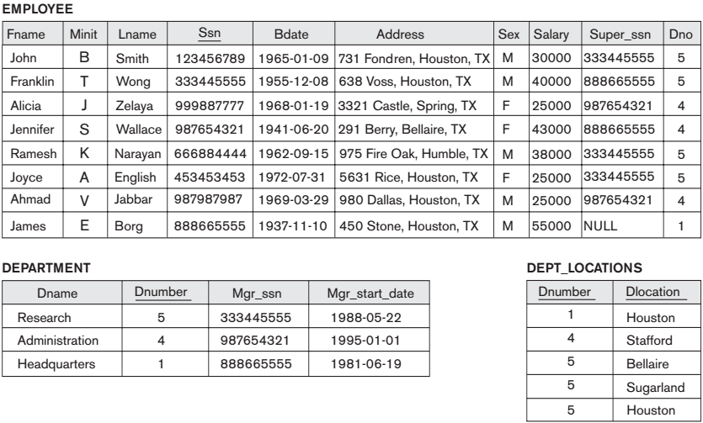

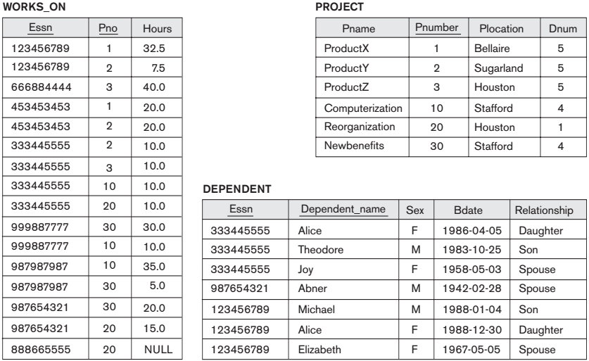

- Suppose that each of the following Update operations is applied directly to the database state shown above. Discuss all integrity constraints violated by each operation, if any, and the different ways of enforcing these constraints.

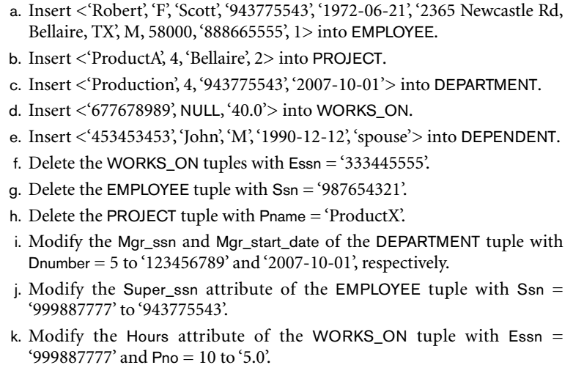

* Which of the following operations are not correct? Why? Show the results of the correct operations:

1. ΠSsn, Fname, Lname, Salary(Employee)
2. σSex = F and Salary > 30000(Employee)
3. σSex = F and Salary > 30000 (ΠSsn, Fname, Lname, Salary(Employee))
4. ΠSsn, Fname, Lname, Salary (σSex = F and Salary > 30000(Employee))
5. Department X Dept_Location
6. Department |X| Dept_Location
7. Compare the results of question e and f
8. Employee – Dependent
9. ΠSsn(Employee) - ΠEssn(Dependent)
10. σSex = F and Salary > 30000(Employee) ∪ σSex = M and Salary < 30000(Employee)
11. ΠSsn(σDno=5(Employee)) ∩ ρSsn(ΠEssn(σPno =1(Works_on)))
12. Explain the sense of the result of question j and k.

SOLVE

* 1. Câu lệnh thực hiện việc chèn một dòng dữ liệu vào quan hệ EMPLOYEE

Miền giá trị: Tất cả các dữ liệu khi chèn đều thỏa mãn ràng buộc toàn vẹn này tương ứng trong các cột

Ràng buộc khóa ngoại:

Cột Super_ssn là khóa ngoại tham chiếu đến cột Ssn trong quan hệ EMPLOYEE, với câu lệnh trên thì có mã “888665555” đã có trong bảng nên ràng buộc này thỏa

Cột Dno là khóa ngoại tham chiếu đến thuộc tính Dnumber có quan hệ DEPARTMENT, với câu lệnh này có mã”1” có trong bảng nên ràng buộc này thỏa

KL: Câu lệnh trên không vi phạm về RBTV

* 1. Câu lệnh thực hiện việc chèn một dòng dữ liệu vào quan hệ PROJECT

Miền giá trị: Tất cả các dữ liệu khi chèn đều thỏa mãn ràng buộc toàn vẹn này tương ứng trong các cột

Ràng buộc khóa ngoại:

Cột Dnum trong bảng PROJECT là khóa ngoại tham chiếu qua cột Dnumber của bảng DEPARTMENT, với câu lệnh trên giá trị Dnum là 2, khi tham chiếu qua cột Dnumber của quan hệ DEPARTMENT ta không thấy giá trị 2 nào, nên câu lệnh này không thực hiện được vì vi phạm ràng buộc này

Muốn thực hiện câu lệnh này ta phải thực hiện chèn thêm 1 DEPARTMENT có Dnumber là 2 thì ta mới thực hiện câu lệnh này được

* 1. Câu lệnh thực hiện việc chèn một dòng dữ liệu vào quan hệ PROJECT

Miền giá trị: Tất cả các dữ liệu khi chèn đều thỏa mãn ràng buộc toàn vẹn này tương ứng trong các cột

Ràng buộc khóa ngoại:

Cột Mgr_ssn trong bảng DEPARTMENT là khóa ngoại tham chiếu qua cột Ssn của quan hệ EMPLOYEE, với câu lệnh trên có giá trị Mgr_ssn là”943775543” và khi tham chiếu qua cột Ssn của quan hệ EMPLOYEE không có giá trị này vì vậy câu lệnh này không thực hiện được vì vi phạm ràng buộc này

Muốn thực hiện câu lệnh này ta phải thực hiện chèn thêm 1 EMPLOYEE có Ssn là ”943775543 thì ta mới thực hiện câu lệnh này được

* 1. Miền giá trị: Tất cả các dữ liệu khi chèn đều thỏa mãn ràng buộc toàn vẹn này tương ứng trong các cột

Ràng buộc khóa ngoại:

Cột Essn của bảng WORKS_ON là khóa ngoại được tham chiếu qua cột Ssn của bảng EMPLOYEE , với câu lệnh trên có giá trị “677678989” trong bảng WORK_ON nhưng khi được tham chiếu qua cột Ssn của EMPLOYEE không thấy giá trị trên vì vậy câu lệnh trên không thực hiện được vì vi phạm ràng buộc này

* 1. Miền giá trị: Tất cả các dữ liệu khi chèn đều thỏa mãn ràng buộc toàn vẹn này tương ứng trong các cột

Ràng buộc khóa ngoại:

Cột Essn là khóa ngoại tham chiếu qua cột Ssn của EMPLOYEE, với câu lệnh này trong cột Essn có mã “453453453” đã có trong cột Ssn của bảng EMPLOYEE nên ràng buộc thỏa nên câu lệnh này thực hiện được

* 1. Ràng buộc khóa ngoại:

Cột Essn trong bảng WORKS_ON được tham chiếu qua cột Ssn trong bảng EMPLOYEE, nên khi xóa bộ với mã “333445555” thì không ảnh hưởng đến dữ liệu của bảng khác. Vậy nên câu lệnh trên thực hiện được vì không vi phạm ràng buộc nào

* 1. Ràng buộc khóa ngoại:

Cột Ssn trong bảng EMPLOYEE được tham chiếu qua cột Super_Ssn trong bảng EMPLOYEE, khi xóa bộ với mã “987654321” thì có ảnh hưởng đến dữ liệu của bảng khác nên câu lệnh này không thực hiện được vì vi phạm ràng buộc này

* 1. Ràng buộc khóa chính:

Cột Pname trong PROJECT là khóa chính, khi xóa bộ “ProductX” thì nó không ảnh hưởng tới dữ liệu bảng khác, vậy câu lệnh này thực hiện được vì không vi phạm ràng buộc này

* 1. Cột Mrg_ssn trong DEPARTMENT được tham chiếu qua cột Ssn trong EMPLOYEE , khi sửa đổi thì nó ảnh hưởng đến dữ liệu bảng khác, nên câu lệnh này không thực hiện được vì bị vi phạm ràng buộc
  2. Cột Super_ssn của DEPARTMENT được tham chiếu qua cột Ssn trong EMPLOYEE khi sửa đổi thì nó ảnh hưởng đến dữ liệu bảng khác, nên câu lệnh này không thực hiện được vì bị vi phạm ràng buộc
  3. Cột Hours trong WORK_ON là thuộc tính trong bảng, khi sửa đổi nó sẽ không ảnh hưởng đến dữ liệu của bảng khác, nên câu lệnh này thực hiện được bởi nó không vi phạm ràng buộc
* Which of the following operations are not correct? Why? Show the results of the correct operations:
  1. ΠSsn, Fname, Lname, Salary(Employee)

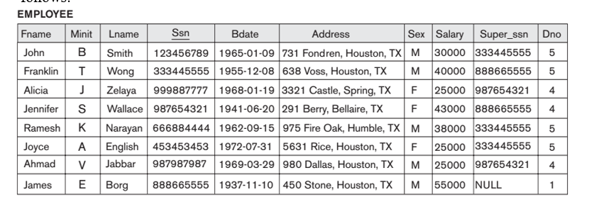

Câu lệnh này đúng cú pháp vì các cột Ssn, Fname, Lname, Salary đều có trong Employee nên câu lệnh này đúng và kết quả tạo ra một cái bảng có đủ 4 cột và lấy dữ liệu từ bảng Employee qua

* 1. σSex = F and Salary > 30000(Employee)

Câu lệnh này đúng cú pháp vì có cột Sex có giới tính F và Salary có giá trị >30000 trong Employee và kết quả câu lệnh này tạo ra bảng gồm hai cột một cột sex chứa F và một cột Salary có giá trị >30000

* 1. σSex = F and Salary > 30000 (ΠSsn, Fname, Lname, Salary(Employee))

Câu lệnh này không thực hiện được vì thực hiện phép chiếu trong dấu ngoặc trước thì có các cột Ssn, Fname, Lname, Salary sau đó thực hiện phép chọn nhưng khi chọn có cột Sex nên câu lệnh này không thực hiện được

* 1. ΠSsn, Fname, Lname, Salary (σSex = F and Salary > 30000(Employee))

Câu lệnh này thực hiện được vì thực hiện phép chọn trong dấu ngoặc trước thì tạo thành cái bảng chứa hai cột Sex có giá trị F và cột Salary có giá trị >30000 cùng với các cột còn lại trong quan hệ Employee trong đó có Ssn, Fname,Lname , Salary khi đó phép chiếu thực hiện được vì có cột Ssn,Fname,Lname sau khi thực hiện phép chọn

* 1. Department X Dept_Location

Vì tích đề cát không có điều kiện nên câu lệnh trên hoàn toàn thực hiện được và kết quả sẽ tạo thành một cái bảng gồm có 6 cột và 15 dòng

|  |  |  |  |  |  |
| --- | --- | --- | --- | --- | --- |
| Dname | Dnumber | Mgr_ssn | Mgr_start_date | Dnumber | Dlocation |
| Research | 5 | 333445555 | 1988-05-22 | 1 | Houston |
| Research | 5 | 333445555 | 1988-05-22 | 4 | Stafford |
| Research | 5 | 333445555 | 1988-05-22 | 5 | Bellaire |
| Research | 5 | 333445555 | 1988-05-22 | 5 | Sugarlnd |
| Research | 5 | 333445555 | 1988-05-22 | 5 | Houston |
| Administration | 4 | 987654321 | 1995-01-01 | 1 | Houston |
| Administration | 4 | 987654321 | 1995-01-01 | 4 | Stafford |
| Administration | 4 | 987654321 | 1995-01-01 | 5 | Bellaire |
| Administration | 4 | 987654321 | 1995-01-01 | 5 | Sugarlnd |
| Administration | 4 | 987654321 | 1995-01-01 | 5 | Houston |
| Headquaters | 1 | 888665555 | 1981-06-19 | 1 | Houston |
| Headquaters | 1 | 888665555 | 1981-06-19 | 4 | Stafford |
| Headquaters | 1 | 888665555 | 1981-06-19 | 5 | Bellaire |
| Headquaters | 1 | 888665555 | 1981-06-19 | 5 | Sugarlnd |
| Headquaters | 1 | 888665555 | 1981-06-19 | 5 | Houston |

* 1. Department |X| Dept_Location

|  |  |  |  |  |  |
| --- | --- | --- | --- | --- | --- |
| Dname | Dnumber | Mgr_ssn | Mgr_start_date | Dnumber | Dlocation |
| Research | 5 | 333445555 | 1988-05-22 | 5 | Bellaire |
| Research | 5 | 333445555 | 1988-05-22 | 5 | Sugarlnd |
| Research | 5 | 333445555 | 1988-05-22 | 5 | Houston |
| Administration | 4 | 987654321 | 1995-01-01 | 4 | Stafford |
| Headquaters | 1 | 888665555 | 1981-06-19 | 1 | Houston |

* 1. Compare the results of question e and f

Ta thấy kết quả của câu f gọn hơn so với câu e

* 1. Employee – Dependent

Câu lệnh này không thực hiện được vì Employee và Dependent không tương thích hội

1. ΠSsn(Employee) - ΠEssn(Dependent)

Câu lệnh thực hiện được vì sau khi chiếu thì có tương thích hội nghĩa là có caccs giá trị tương thích và kết quả của câu lệnh trên là

|  |
| --- |
| Ssn |
| 999887777 |
| 666884444 |
| 453453453 |
| 987987987 |
| 888665555 |

1. σSex = F and Salary > 30000(Employee) ∪ σSex = M and Salary < 30000(Employee)

Câu lệnh thực hiện được vì sau khi chọn thì tương thích hội có hai cột Sex và Salary và kết quả tạo thành bảng như Employee lúc đầu nhưng không có dòng đầu tiên trong quan hệ Employee vì Salary = 30000

1. ΠSsn(σDno=5(Employee)) ∩ ρSsn(ΠEssn(σPno =1(Works_on)))

Câu lệnh này thực hiện được vì sau khi thực hiện thì ta được tương thích hội có cùng cột Ssn và khi giao ta được kết quả là

|  |
| --- |
| Ssn |
| 453453453 |

1. Given a University database as follows:

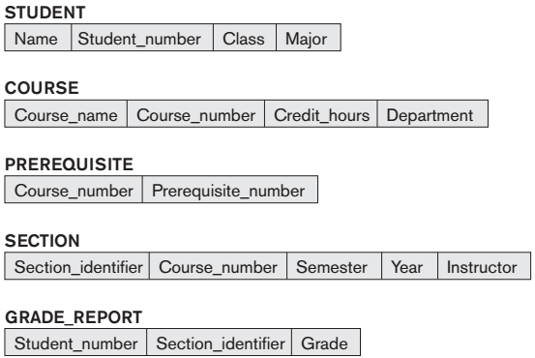

Consider the above figure. In addition to constraints relating the values of columns in one table to columns in another table, there are also constraints that impose restrictions on values in a column or a combination of columns within a table. One such constraint dictates that a column or a group of columns must be unique across all rows in the table. For example, in the STUDENT table, the Student_number column must be unique (to prevent two different students from having the same Student_number).

- Identify the column or the group of columns in the other tables that must be unique across all rows in the table.

- Identify the primary key, foreign key in each relational schema.

- Specify the following queries on the University database schema:

a. Retrieve the student_number and the name of all students in the university.

Để lấy mã số sinh viên và tên của tất cả các sinh viên trong trường ta thực hiện câu lệnh này π Student_number, Name (STUDENT)

b. Retrieve the student_number and the name of all students in “Computer Science” major

Để lấy mã số sinh viên và tên của tất cả sinh viên ngành “Computer Science”, đầu tiên ta thực hiện phép chọn để lấy ra những sinh viên có “Major” là Computer Science, sau đó thực hiện phép chiếu vào bảng vừa mới tạo thông qua phép chọn

π Student_number, Name (σ Major= Computer Science(STUDENT))

c. Retrieve the prerequisite course number and course name of the course which has course number “1111’’

Để lấy mã khóa học tiên quyết và tên khóa học của các khóa học có mã khóa học”111”, ta thấy được prerequisite_course và course_number ở PREREQUISITE và cột course_name ở COURSE, cả hai quan hệ có chung course_name nên trước tiên ta kết tự nhiên 2 bảng này tạo ra bảng quan hệ mới , tiếp theo dùng phép chọn để lấy ra các cột có course_name là “1111” và cuối cùng thực hiện phép chiếu lấy các mã khóa học tiên quyết và tên khóa học

π Prerequisite_Course, Course_number, Course name(σ Course_number=1111 (COURSE |X| PREREQUISITE))

câu d. Retrieve the section identifier, course number and course name of courses which are opened in semester 1, year 2019

Để truy xuất vào mã học phần, mã số học phần và tên môn học của các môn học khai giảng HK1 năm 2019, trước tiên ta thấy có Course_number có trong cả 2 bảng COURSE và SECTION nên đầu tiên kết tự nhiên 2 bảng tạo ra 1 bảng quan hệ mới sau đó dùng phép chọn để chọn ra kì 1 năm 2019 và cuối là dùng phép chiếu lấy ra những cột có mã học phần, mã môn học và tên môn học

π Section_identifier, Course_number, Course_name(σ Semester=1 and Year=2019(COURSE |X| SECTION))

1. Retrieve the section identifier, course number and course name of courses which are not opened in semester 1, year 2019

Giống câu d nhưng khác lf Semester !=1 và Year!=2019

π Section_identifier, Course_number, Course_name(σ Semester!=1 and Year!=2019(COURSE |X| SECTION))

1. Retrieve the section identifier, course number and course name of courses which are opened in year 2018 or 2019.

Để truy xuất mã định danh phần, số khóa học và tên khóa học của các khóa học được khai giảng năm 2018 hoặc 2019

Đầu tiên tạo ra hai truy vấn của năm 2018 và 2019 sau đó hội cả 2 lại

Năm2018:πSection_identifier,Course_number,Course_name(σYear=2018(COURSE |X| SECTION))

Năm2019:πSection_identifier,Course_number,Course_name(σYear=2019(COURSE |X| SECTION))

Kếtquả:πSection_identifier,Course_number,Course_name(σYear=2018(COURSE|X|SECTION)) ∪ πSection_identifier,Course_number, Course_name(σYear=2019(COURSE |X| SECTION))

1. Retrieve the section identifier, course number and course name of courses which are opened in year 2018 and 2019.

Q 🡨 π Course_number( σ Year=2018(SECTION)) ∩ π Course_number( σ Year=2019(SECTION)) π Section_identifier, Course_number, Course_name(SECTION |X| Q |X| COURSE)